Практическая работа № 2

Плавающие элементы
- Создать страницу следующего вида
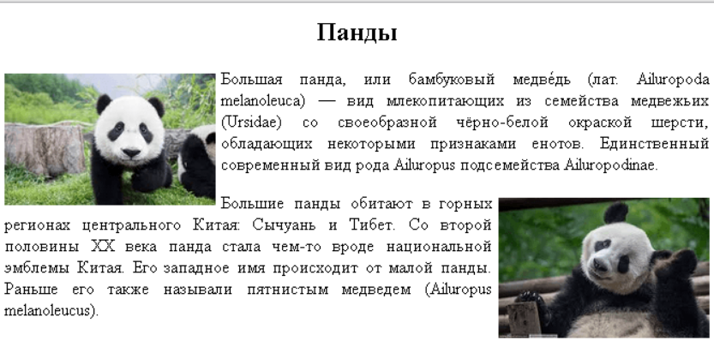
Верстка
Создадим каркас страницы:
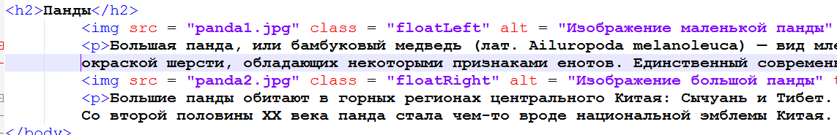
Стилевой файл
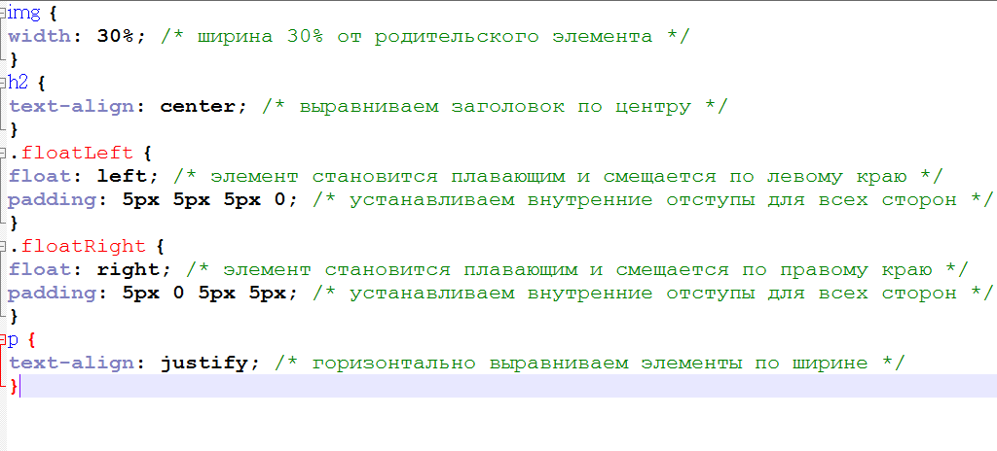
Здесь:
- Горизонтально выровняли два наших абзаца по ширине (text-align: justify).
- Создали класс .floatLeft, в котором указали, что элементы позиционируются (выравниваются) по левому краю, т.е. остальные элементы будут обтекать элемент по правому краю. Для того, чтобы текст не был вплотную к изображению установили внутренние отступы элемента равными 5px для всех сторон, за исключением левой: padding: 5px (Top) 5px (Right) 5px (Bottom) 0 (Left);
- Создали класс .floatRight, в котором указали, что элементы позиционируются (выравниваются) по правому краю, т.е. остальные элементы будут обтекать элемент по левому краю. Для того, чтобы текст не был вплотную к изображению установили внутренние отступы элемента равными 5px для всех сторон, за исключением правой: padding: 5px (Top) 0 (Right) 5px (Bottom) 5px (Left);

Самостоятельное задание 1 создать HTML страницу по образцу (Маркированый Список)
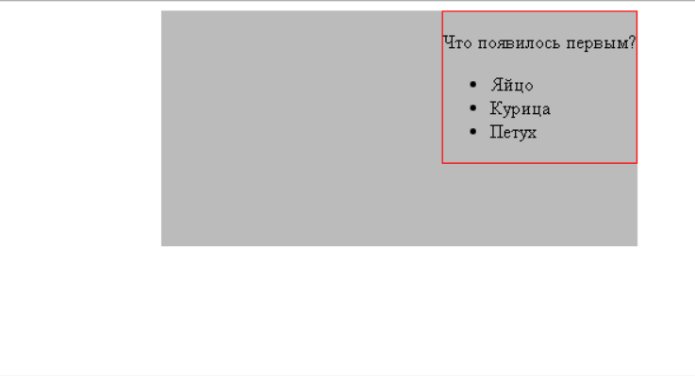
Задание 2
Верстка главной страницы сайта
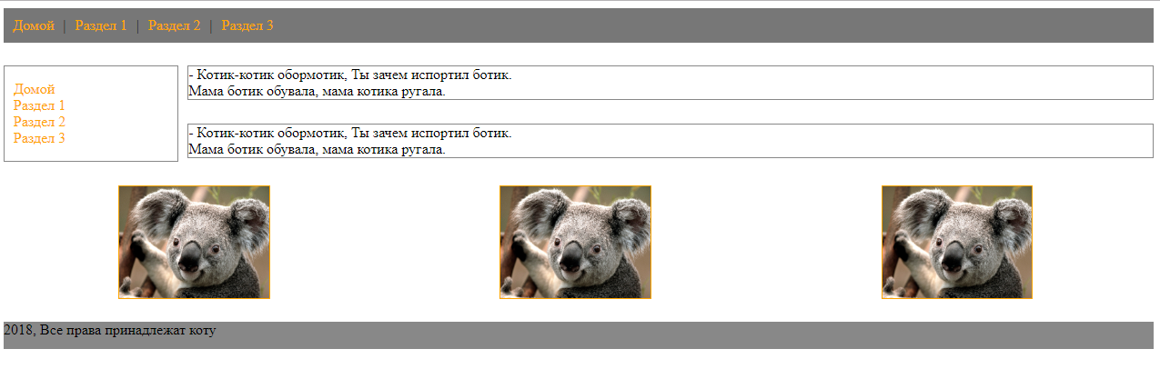

Каркас страницы
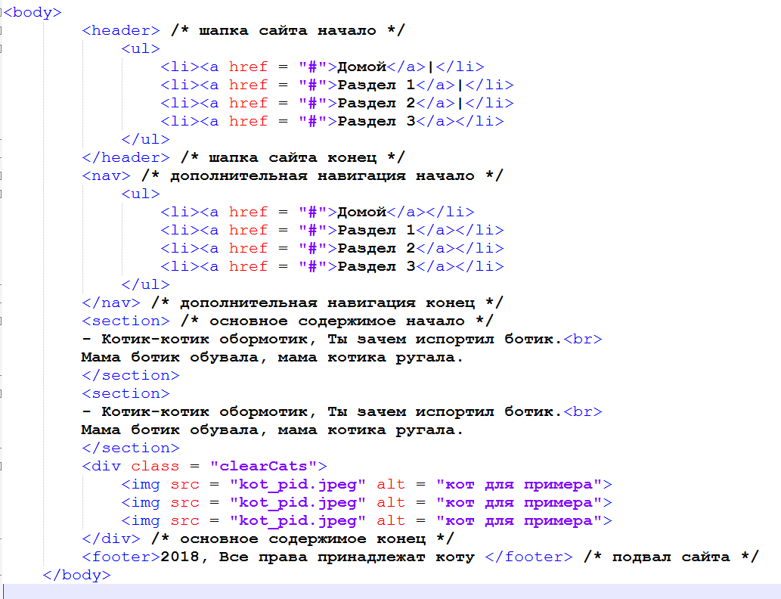

Стили для страницы:
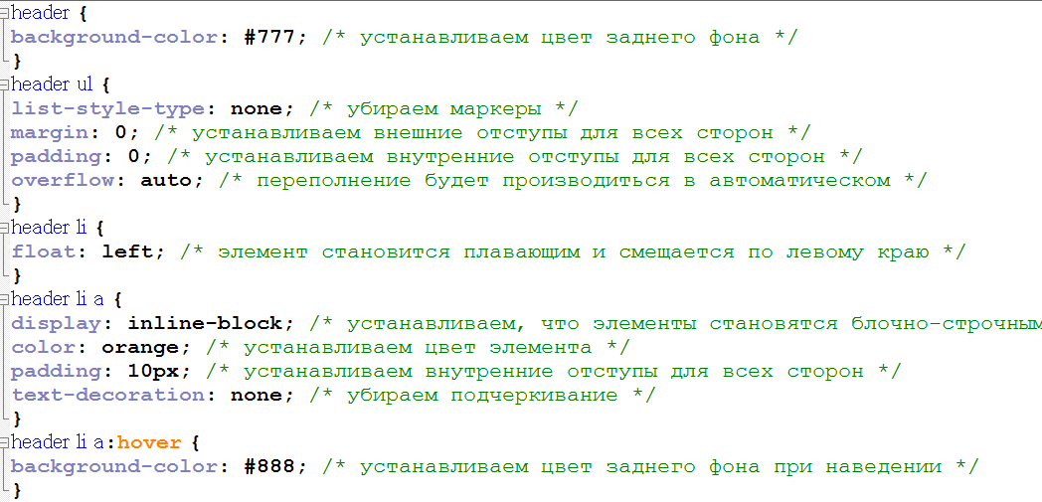
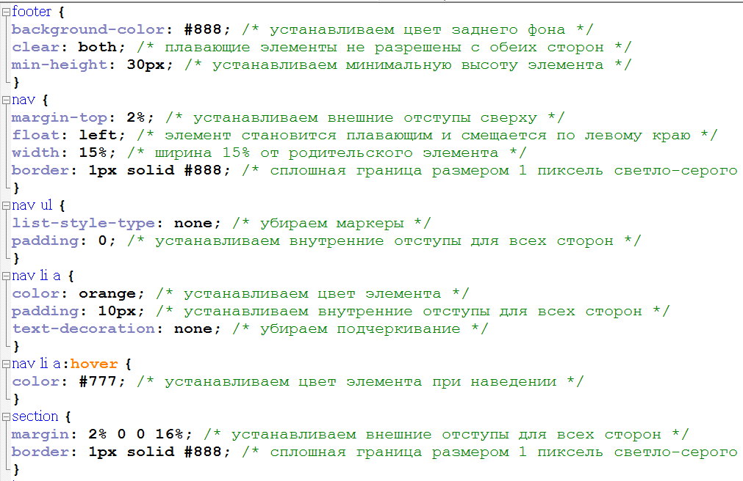
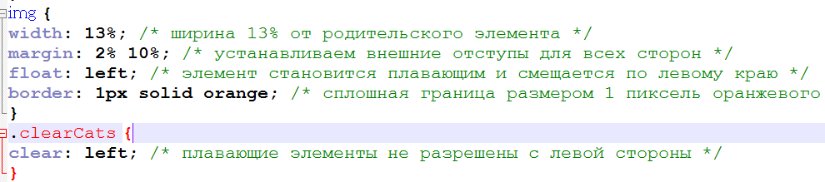
Здесь:
- Для шапки сайта (HTML тег <header>) мы установили следующие свойства:
- Цвет заднего фона элемента (#777).
- Для маркированного списка (HTML тег <ul>) убрали маркеры (list-style-type: none), установили внутренние и внешние отступы равными нулю, для того, чтобы панель отображалась со всеми плавающими элементами установили переполнение в автоматическом режиме (overflow: auto).
- Указали, что элементы маркированного списка (<li>) будут плавающими и сместили их по левому краю.
- Определили, что ссылки будут как блочно-строчные элементы, для того, чтобы задать им размеры (display: inline-block). Указали, что цвет ссылок будет оранжевый, внутренние отступы со всех сторон будут 10px и убрали нижнее подчеркивание (text-decoration: none). При наведении на ссылку курсором мыши задний фон элемента изменяется на светло-серый #888 (псевдокласс :hover).
- Для подвала сайта (HTML тег <footer>) мы установили следующие свойства:
- Цвет заднего фона элемента (#777).
- Минимальную высоту элемента (min-height: 30px).
- Указали, что плавающие элементы не разрешены с обеих сторон элемента (как с левой, так и с правой стороны). Это сделано для того, чтобы элемент не мог подняться (в нашем случае достаточно и значения left).
- Разместили дополнительную навигацию с правой стороны HTML элементом <nav> и установили для него следующие значения:
- Внешний отступ сверху равный 2%.
- Указали, что элемент является плавающим и сместили по левому краю.
- Определили ширину для элемента равной 15% от родительского элемента (в нашем случае <body>).
- Задали вокруг элемента сплошную границу размером 1px светло-серого цвета (#888).
- Для маркированного списка (HTML тег <ul>) убрали маркеры (list-style-type: none), установили внешние отступы равными нулю.
- Указали, что цвет ссылок будет оранжевый, внутренние отступы со всех сторон будут 10px и указали, что нижнее подчеркивание отсутствует (text-decoration: none). При наведении на ссылку курсором мыши цвет ссылок изменяется с оранжевого на серый #777 (псевдокласс :hover).
- Предполагается, что информационное содержимое будет размещаться в элементах <section>, для которых мы установили следующие значения:
- Интересный момент здесь заключается в том, что мы указываем внешние отступы слева 16% для элемента. У элемента <nav>, ширина установлена 15%, то есть элемент будет обтекать навигационную панель, но при этом будет выдерживаться отступ 16%, формируя ровный столбец при наполнении, верхний отступ установлен 2%, для других сторон 0 (margin: 2% 0 0 16%).
- Установили вокруг элемента сплошную границу размером 1px светло-серого цвета (#888).
- Элементы <img> (изображения) поместили в отдельный блок с классом .clearCats, для которого установили, что плавающие элементы не разрешены с левой стороны, тем самым данный блок не будет обтекать навигационную панель (отменяем правила обтекания).
- Для самих изображений (HTML элемент <img>) установили следующие свойства:
- Определили ширину для элементов равной 13% от родительского элемента.
- Внешние отступы для верха и низа элемента 2%, для левой и правой стороны 10%(margin: 2% 10%;).
- Определили, что изображения будут плавающими и сместили по левому краю.
- Добавили вокруг изображений границу оранжевого цвета размером 1px.

Задание для самостоятельного выполнения:
Создать страницу по образцу. В качестве каркаса использовать файл main.html
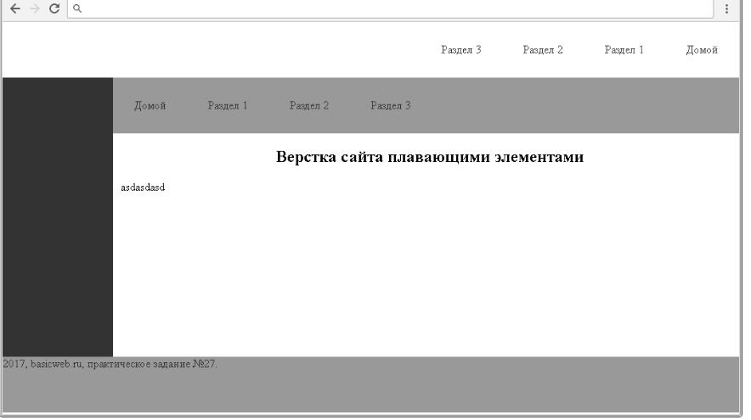
для боковой панели указана ширина 15% от родительского элемента, а высота 400px. В документе использованы цвета #333, #999, #fff.

